**E8**

***Starší skripta tady*** [***https://drive.google.com/file/d/1U5rv3S4ixIYNgcrR9kIX0tcdnUZA2Ler/view?usp=sharing***](https://drive.google.com/file/d/1U5rv3S4ixIYNgcrR9kIX0tcdnUZA2Ler/view?usp=sharing) ***prezentace tady*** [***https://moodle.fel.cvut.cz/course/view.php?id=4769***](https://moodle.fel.cvut.cz/course/view.php?id=4769)

Chyby přístrojů a nejistoty měření

*Prezentace tady:* [*https://moodle.fel.cvut.cz/pluginfile.php/233038/mod_resource/content/1/A1B38EMA-Predn_2tisk.pdf*](https://moodle.fel.cvut.cz/pluginfile.php/233038/mod_resource/content/1/A1B38EMA-Predn_2tisk.pdf)

Při každém reálném měření je vhodné uvádět i chyby a nejistoty. Samotná naměřená hodnota bez nejistoty nám nedává informaci, jak moc jí můžeme věřit.

V principu se při měření objevují 2 druhy chyb:

* Systematické – při opakovaných měřeních zůstává chyba stálá, nebo se předvídatelně mění. Pokud známe příčinu chyby, můžeme ji korigovat. Jsou to například:
  + chyby metody - záměrně zanedbáme některé veličiny ve vztahu. Například při měření napětí zanedbáme vnitřní odpor voltmetru)
  + offset – jinak také aditivní chyba, naměřená hodnota je vždy posunutá o konstantu
  + chyba zesílení – jinak multiplikativní chyba, naměřená hodnota je vždy vynásobena nějakou konstantou, např. nesprávná hodnota odporu v zapojení s OZ
* Náhodné – při opakovaných měřeních téže veličiny se chyba nepředvídatelně mění. Nelze ji tedy korigovat. Zbavit se jí můžeme dostatečným počtem opakování měření. Výsledky všech měření zprůměrujeme a spočítáme směrodatnou odchylku. Náhodné chyby jsou např. náhodné šumy, nebo výkyvy hodnoty způsobené neznámými změnami vnějších podmínek (teplota, vlhkost vzduchu, elmag rušení)

Výpočet chyby měření je starší způsob výpočtu přesnosti měření. Spoléhá na to, že známe správnou hodnotu měřené veličiny. To je problematické – jak ji určit? Většinou se za správnou hodnotu bere hodnota naměřená přesnějším přístrojem. Tu ale také nemusíme mít k dispozici, takže pak chybu měření nespočítáme.

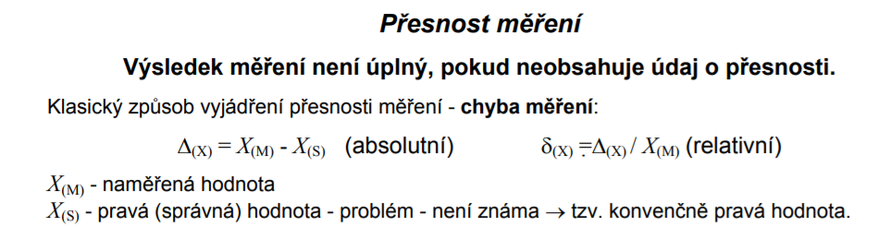

Novější a používanější způsob je výpočet nejistoty měření. Ta nám z dostupných informací o měřících přístrojích, podmínkách měření, počtu opakování měření atd. řekne, jak moc spolehlivě jsme hodnotu naměřili. Vlastně nám dá „pás“ okolo naměřené hodnoty, kde s vysokou pravděpodobností leží skutečná hodnota.

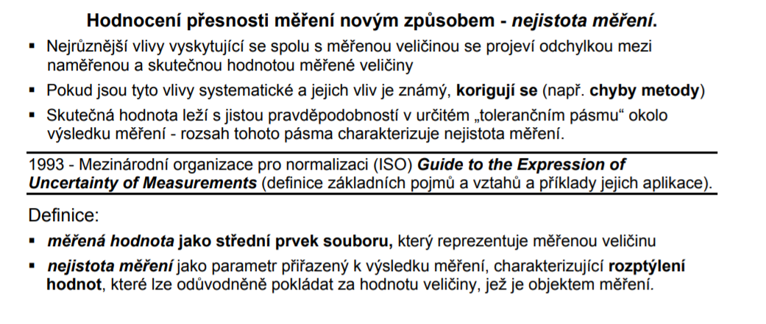

Nejistot měření jsou 2 typy podle toho, jaký typ chyby (systematická nebo náhodná) vystihují. Nejistotu typu A má smysl počítat pouze pokud máme k dispozici hodnoty z opakovaného měření. Pokud máme jen jednu naměřenou hodnotu z 1 pokusu, má smysl počítat jen nejistotu typu B. To se stane celkem často, třeba proto že opakované měření je moc časově náročné nebo drahé. I v EMA jsme vždy kvůli času měřili všechno jen jednou. Pokud používáme přístroj za podmínek stanovených výrobcem, složka nejistoty typu A způsobená prostředím je v toleranci. Je zahrnuta v údajích přesnosti přístroje od výrobce.

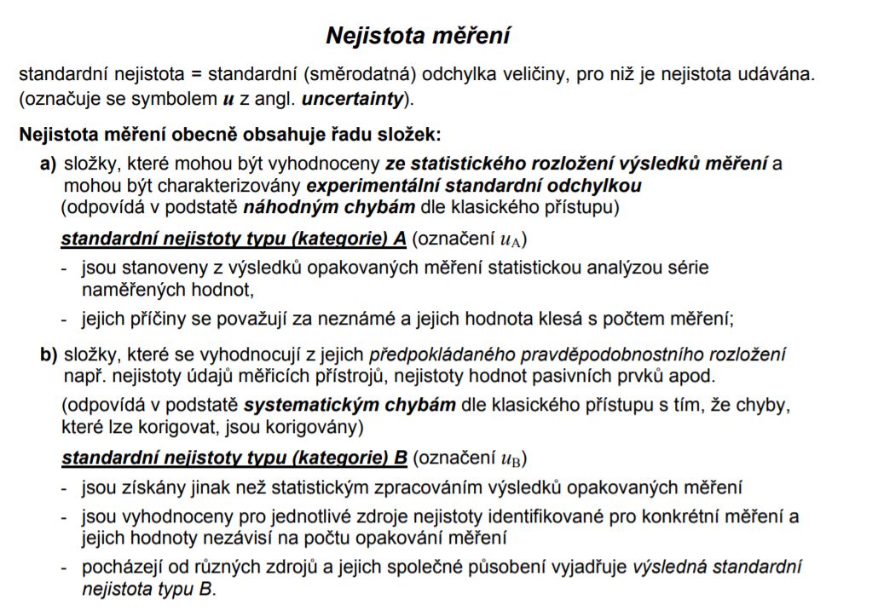

Většinou se předpokládá, že nejistota typu A vychází z normálního rozložení měřených hodnot (třeba náhodného šumu). To znamená, že hodnota *u*A odpovídá směrodatné odchylce.

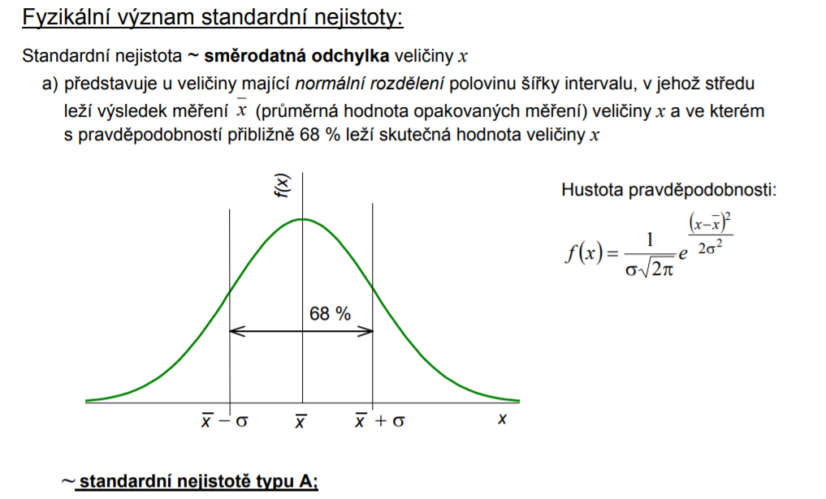

U standardní nejistoty typu B často předpokládáme, že měřené hodnoty pochází z rovnoměrného rozložení. Měřená veličina může mít i jiné rozložení a i pak se dá odvodit vztah pro *u*B.

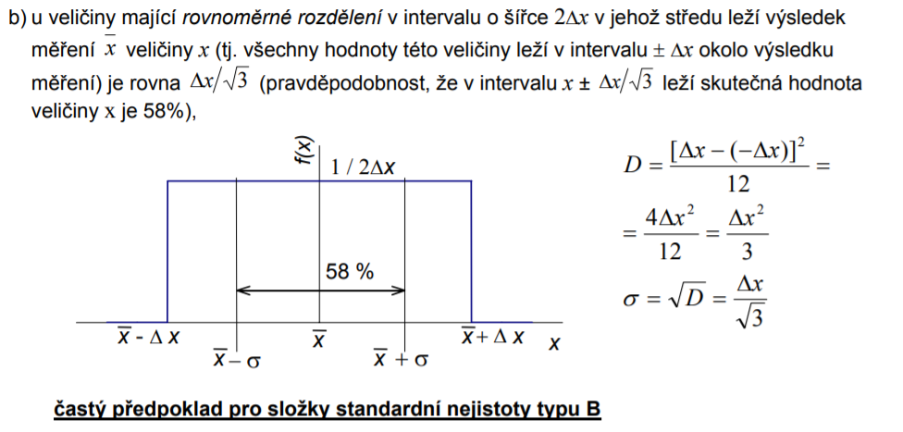

Pokud je to možné, uvádíme výslednou nejistou která v sobě zahrnuje nejistoty *u*A i *u*B. Kombinovaná nejistota je geometrický průměr obou nejistot *u*A a *u*B.

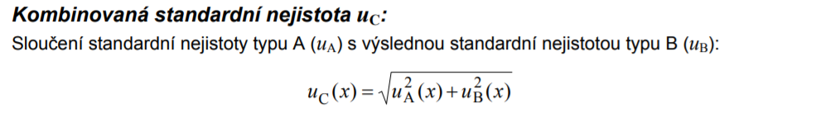

Když už uvádíme nějaký výsledek měření, chceme, aby byl spolehlivý. Pokud uvedeme údaj X+- uC, říkáme tím, že s pravděpodobností 0,68 nebo 0,58 leží skutečný údaj v pásmu (X-*u*C, X+*u*C). Nejse si teda moc jistí, že v tom pásmu skutečná hodnota opravdu leží. Proto se někdy používá rozšířená nejistota, která nám pásmo rozšíří. Jsme si pak jistí třeba s pravděpodobností 0,95 nebo více, že skutečná hodnota v pásmu opravdu leží. Typicky se používá koeficient rozšíření k=2.

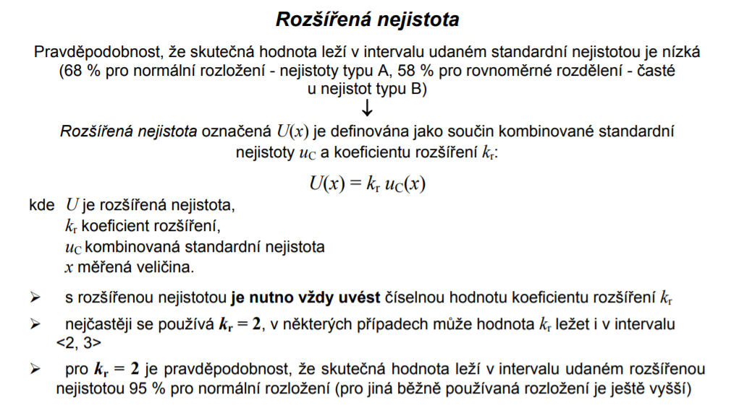

Nepřímá měření

Někdy hodnoty neměříme přímo. Výsledek, který odečítáme z přístroje tedy není konečný, ale dosadíme ho do nějakého vzorečku. Pomocí jiných hodnot, které přímo měříme, pak z vzorečku získáme hledanou hodnotu veličiny nepřímo. Například měření odporu pomocí měření napětí na rezistoru – známe proud rezistorem, změříme napětí a odpor získáme dosazením do vzorečku Ohmova zákona. Nejistotu je pak složitější spočítat, protože závisí i na konkrétním vzorci a figuruje v ní více měřených veličin.

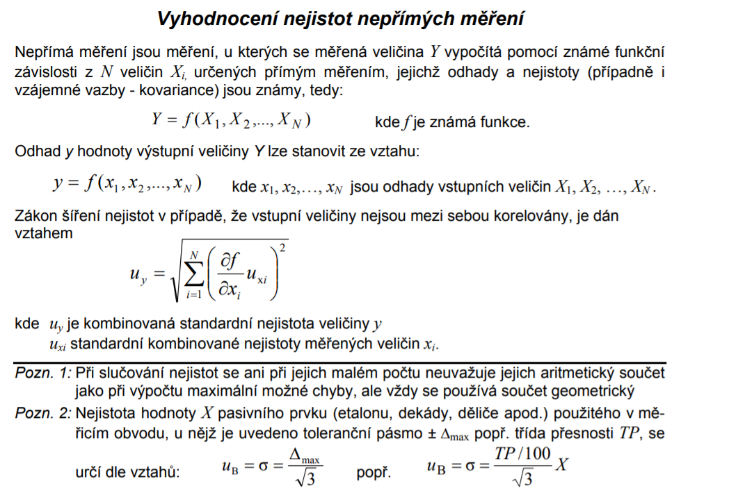

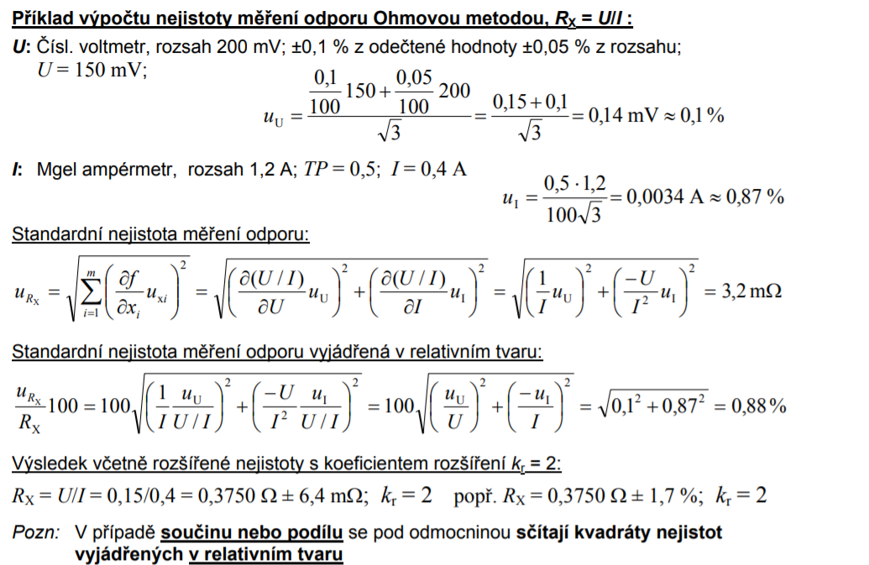

Měření ručkovými přístroji

Při měření elektromechanickými přístroji (např. ručkový magnetoel. voltmetr) se udává TP (třída přesnosti) a M (rozsah měření – většinou se dá na přístroji nastavit). TP je udána výrobcem a vyjadřuje:

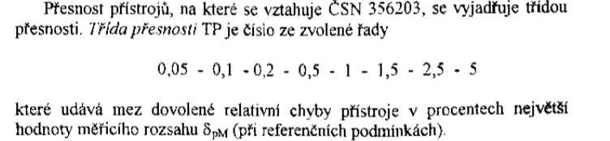

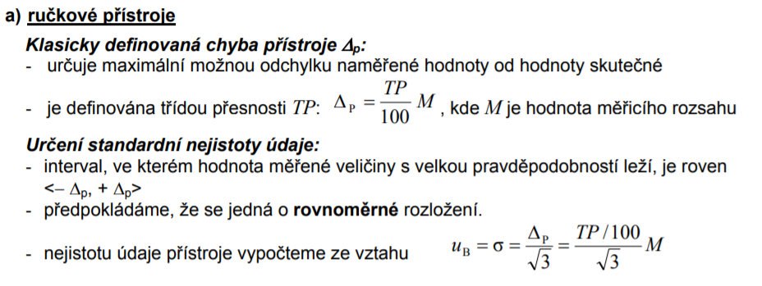

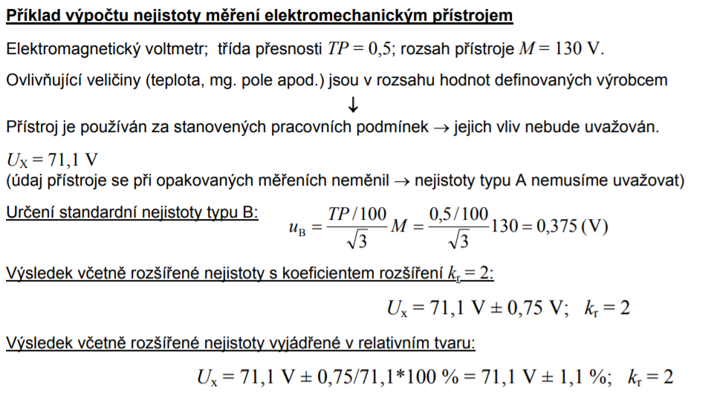

Měření číslicovými přístroji

U číslicových přístrojů (např. číslicový voltmetr) se udává:

* chyba rozsahu a chyba odečtené hodnoty,
* nebo rozlišení přístroje R, počet kvantizačních úrovní N a chyba odečtené hodnoty. Počet kvantizačních úrovní a chyba odečtené hodnoty by měly být udány od výrobce. Rozlišení je jakoby nejnižší číslo, které můžeme při zvoleném rozsahu vidět na monitoru. Pokud je rozsah 10V a mám na monitoru 4 místa, dostanu nejvyšší hodnotu 9,999V a nejnižší 0,001. Rozlišení proto bude 10e-3 (protože 1/1000).

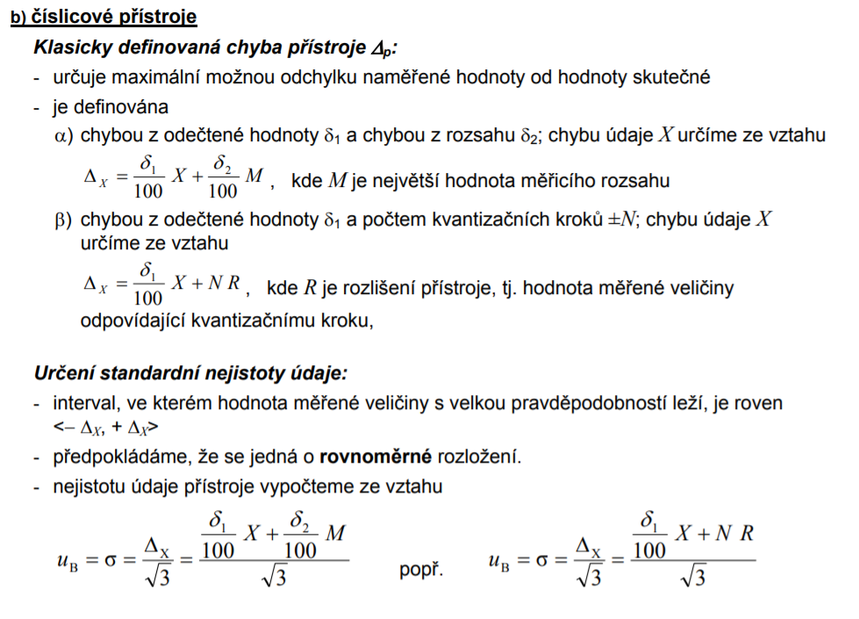

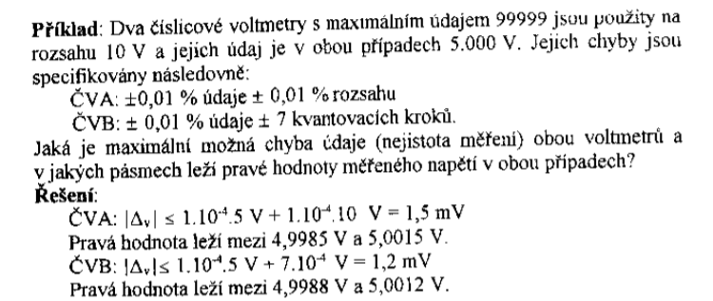

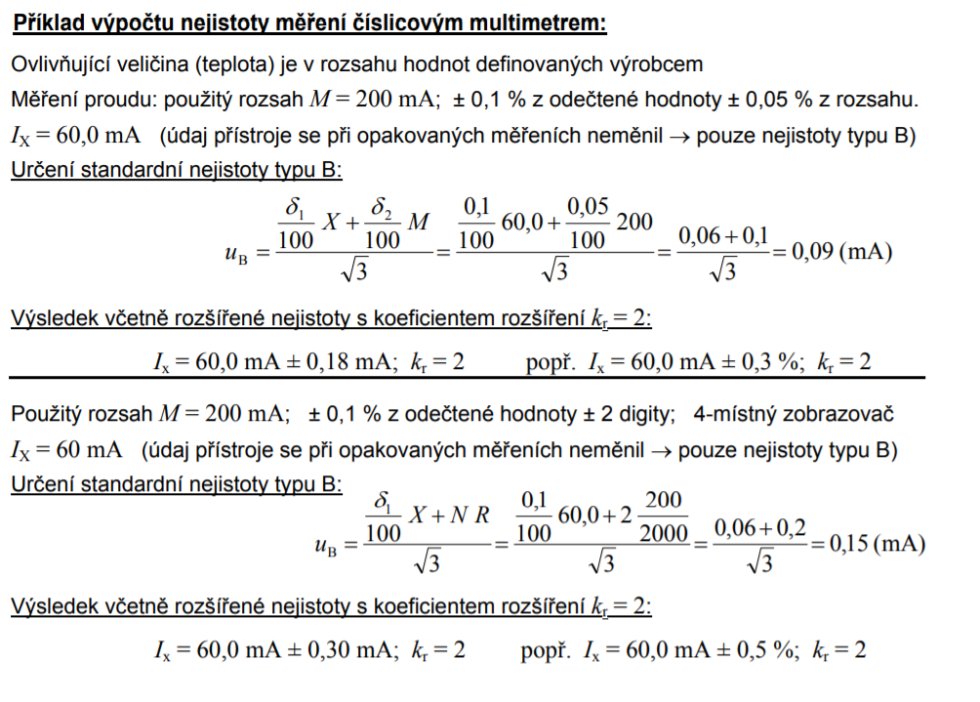

Pokud se při měření vyskytuje chyba metody, kterou neumíme korigovat, musíme ji zahrnout do výsledné nejistoty (přidá se jako další člen do geometrického průměru (uA, uB, uM) – viz laborka na měření napětí na termočlánku (tam se ale chyba metody nakonec zanedbala, byla malá).

AD a DA převodníky

*Dám sem 3 základní typy AD převodníků, co jsme probírali. V přednášce zmiňoval další 2, ale to mi už přijde zbytečné, kdyžtak se to dá dohledat v prezentaci:* [*https://moodle.fel.cvut.cz/pluginfile.php/233048/mod_resource/content/7/A1B38EMA-Predn_12tisk.pdf*](https://moodle.fel.cvut.cz/pluginfile.php/233048/mod_resource/content/7/A1B38EMA-Predn_12tisk.pdf) *Snad by se neptali tak do hloubky, v EMA se pokud si pamatuju ty další nezkoušeli.*

AD = analog to digital a DA naopak, taky se česky používá AČP (analogově číslicový převodník) a ČAP. Jde vlastně o fyzickou realizaci vzorkování a kvatování (AD) a interpolace (DA), o kterých jsme se bavili v SASu a ZZS. Základní schéma je:

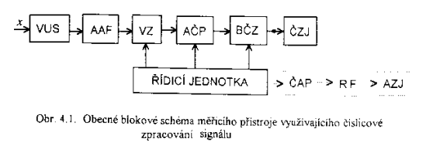

VUS = vstupní úprava signálu tzn. frekvenční úprava signálu, děliče, zesilovače std. AAF = antialiasingový filtr, tedy dolní propust, která signál frekvenčně omezí, hraniční frekvence odpovídá nejvyšší frekvenci, která nás v signálu ještě zajímá. VZ = vzorkovač s pamětí, umožňuje odebírat hodnoty signálu (viz níž). AČP = AD převodník, který pro každý vzorek provede kvantizaci do digitálních hodnot. BČZ = blok číslicového zpracování, provádí se různé operace (FFT, filtrace, zesilování…), to už záleží na typu přístroje a je spíš látka ze ZZS/SAS. ČZJ = číslicová zobrazovací jednotka, prostě display :D. Pokud bychom zpracovaný signál chtěli převést zpět do analogové podoby, následoval by ČAP a RF = rekonstrukční filtr, opět dolní propust, která vyhladí „schody“ v průběhu z ČAP (viz interpolace v SAS).

Převodníky jsou široce využívané, na číslicovém principu už běží naprostá většina přístrojů v laboratořích – multimetry, osciloskopy, měřiče výkonu, různé senzory, máloco se dělá analogově.

Vzorkování

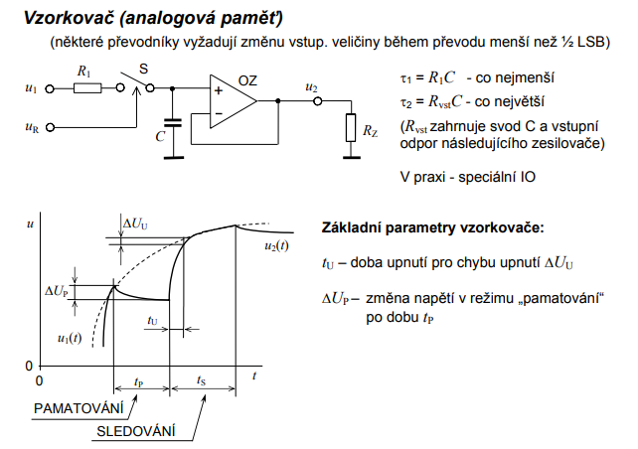

Na vstupu je analogový signál (typicky napětí). Naším cílem je s určitou délkou časového kroku udržet ve vzorkovači tutéž hodnotu vstupního signálu, aby mohla být přečtena AD převodníkem a převedena do digitální podoby. Proto se také říká „vzorkovač s pamětí“ – vzorkovač si po určitou dobu „pamatuje“ načtenou hodnotu. Paměť je v obvodu realizována kondenzátorem.

Ve schématu máme na vstupu napětí *u*1 (to chceme vzorkovat) a *u*R (referenční napětí, které s frekvencí *f*s spíná a rozepíná spínač). Proces vzorkování se pak dá rozdělit na 2 kroky:

* *u*R sepne spínač a spojí se obvod. Vzorkovač je v režimu sledování (obvod je sledovač napětí s OZ) a výstupní napětí u2 kopíruje u1, jsou stejné. Když se spínač sepne, chvíli trvá (dobu tU), než se vzorkovač přesně upne na u1, takže po dobu tU platí u1=u2 jen přibližně. V režimu sledování je kondenzátor pořád nabitý na kapacitu C, která odpovídá aktuálnímu u1.
* *u*R rozepne spínač, odpojí obvod od u1. Vzorkovač je v režimu pamatování. Kondenzátor je ale nabitý na kapacitu odpovídající u1 → na výstupu se po potřebnou dobu stále drží přibližně u1=u2. Pamatuje si tedy napětí ve chvíli rozepnutí obvodu. Rovnost je jen přibližná, protože ve chvíli rozepnutí spínače se kondenzátor fakticky začne vybíjet, takže napětí, které „vnucuje“ do obvodu oproti u1 s časem mírně klesá. Parametry kondenzátoru a rezistorů jsou ale nastaveny tak, aby napětí za dobu pamatování tP nekleslo o víc než ½ kvantizačního kroku (nebo jinou danou hodnotu). Tím je zaručena uspokojivá přesnost.

Doba tP je volena tak, aby vyhovovala AD převodníku a ten stihl za dobu *t*P převést napětí u1 na digitální hodnotu. Samozřejmě čím nižší *t*P, tím lepší, protože máme vyšší *f*s a lépe vystihneme signál. AD převodníky ale mají své limitace a potřebují nějaký čas na přesný převod hodnoty. Vzorkovací perioda je součet doby sledování a doby pamatování Ts = tP + tS. I při dodržení všech pravidel nepracuje vzorkovač bez chyby – například při rychlých změnách u1 se nestačí správně upnout a tím vzniká chyba, navíc se uplatní chyba zesílení reálného OZ a další faktory.

Aby bylo vzorkování provedeno vzhledem k dalšímu zpracování správně, musíme dodržet vzorkovací teorém. Vzorkovací frekvence *f*s tedy musí být alespoň dvakrát vyšší než nejvyšší frekvence vstupního signálu. Naprostá většina reálných signálů není frekvenčně omezená, proto se před vzorkovač předřazuje DP, která odfiltruje nežádoucí vysoké frekvence a zabrání aliasingu. *f*s se pak volí tak, aby odpovídala alespoň dvojnásobku mezní frekvence předřazené DP.

AD převod

Za vzorkovačem následuje AD převodník, který si za dobu pamatování tP vzorkovače načte hodnotu napětí u1. Tu pak převede do digitální podoby. Principem převodu je kvantování – spojitým hodnotám napětí se přiřadí nějaká z diskrétních úrovní. Úrovně jsou typicky reprezentované číslem ve dvojkové soustavě, s tím souvisí, že počet kvantizačních úrovní jsou typicky mocniny 2, tzn. 8, 16, 32, 64. Naměřená úroveň se uloží do paměti a dál se zpracovává / zobrazuje na display. MSB (most significant bit) reprezentuje pozici nejvyššího řádu, který lze převodníkem zaznamenat. LSB (least significant bit) reprezentuje pozici nejnižšího řádu, který lze převodníkem zaznamenat. Z toho plyne, že chyba kvantování je nejvýše ½ LSB.

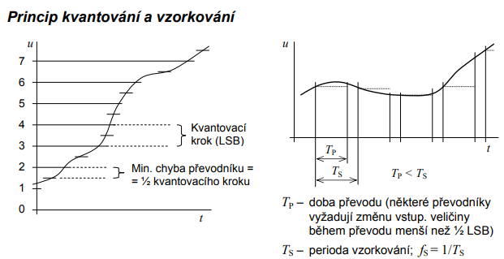

AD převodníky mohou pracovat na různém principu:

* Kompenzační: na digitální hodnotu převádí u1, které je na vstupu ve chvíli rozepnutí vzorkovače → v čase pamatování nesmí hodnota ve vzorkovači klesnout o více než ½ kvantizačního kroku.

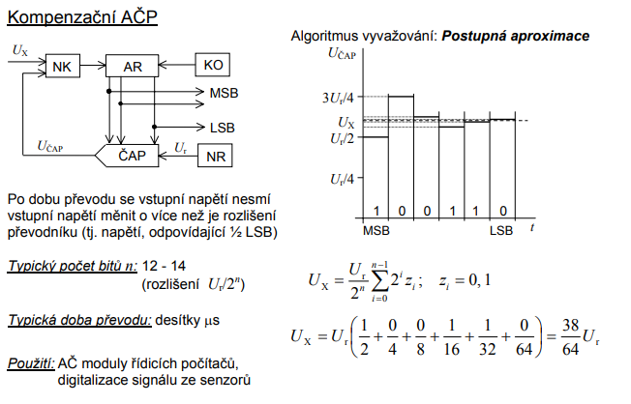

Na schématu je NK = napěťový komparátor, AR = aproximační registr, KO = krystalový oscilátor, NR = napěťová reference, ČAP = převodník. Dá se říct, že funguje podobně jako metoda půlení intervalů. Kroky vypadají takto:

* + Na začátku se UČAP nastaví na hodnotu MSB, která odpovída Ur/2. Napětí na vstupu Ux se v napěťovém komparátoru NK porovná s UČAP. Pokud je Ux> UČAP, zapíše se do paměti AR 1, pokud menší, zapíše se 0.
  + Podle předchozího výsledku se UČAP nastaví buď na 1*Ur/2 + Ur/4, nebo na 0*Ur/2+Ur/4. Opět se porovná UČAP a Ux a opět se zapíše buď 1, nebo 0.
  + Tento proces se opakuje n-krát podle počtu úrovní AD převodníku. Výsledná hodnota je pak součtem podle vzorečku na slidu.

Celé je to nastaveno tak, aby se všech N porovnání stihlo za dobu paměti tP vzorkovače. Proto je tam KO, který vlastně „tiká“ , taktuje tím jednotlivé kroky převodu. Tento typ AD převodníku je takový střed co se týče rychlosti (základní integrační jsou pomalejší, paralelní FLASH komparační je rychlejší). Používal se v rychlejších voltmetrech (oproti integračním) a pomalejších osciloskopech (oproti FLASH)

* Komparační (jinak paralelní, FLASH) – jsou velmi rychlé,(MHz, GHz) celý převod proběhne v jednom taktu KO. Tak trochu jde o předchozí případ, ale sestavený paralelně – vstupní napětí je současně porovnáno s 2^n -1 úrovněmi referenčního napětí.

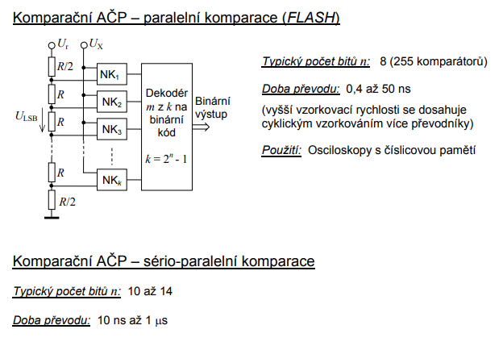

Součástí zapojení je 2^n – 1 napěťových komparátorů NK, odpovídající počet rezistorů R , které zařizují dělení vstupního napětí v poměrech mocniny 2, dekodér, který pořadí příslušného komparátoru k převede na logickou hodnotu v binárním výstupu. Úbytky napětí na 2 krajních rezistorech odpovídají LSB/2.

Na NK1 se tedy porovnává vstupní Ux vůči Ur – LSB/2, na NK2 se porovnává Ux vůči Ur – 3*LSB/2 atd. až na NKk se porovná Ux vůči LSB/2. Každý NK pošle do dekodéru výsledek porovnání. Dekodér pak hledá nejnižší index NK, který měl na výstupu hodnotu 1 (vyšší indexy NK už budou taky mít 1). Podel toho dá dekodér na výstup příslušné bitové slovo.

Používají se např. v rychlých osciloskopech a obecně kdekoli je nutné aby byl převod rychlý, je to ale za cenu nižší přesnosti a vyšší spotřeby (může tam být třeba 255 komparátorů). Další výhoda je, že díky rychlosti nepotřebují vzorkovač s pamětí, převod udělají tak rychle, že to není třeba.

* Integrační s dvoutaktní integrací – rozdíl oproti předchozím je, že výsledná hodnota je průměr z hodnot Ux, které jsou na vstupu během převodu (ne počáteční hodnota uložená v paměti). Integrační AD převodníky jsou mnohem přesnější, obecně ale pomalejší. Využívají se proto tam, kde rychlost není tak důležitá (číslicové multimetry, voltmetry).

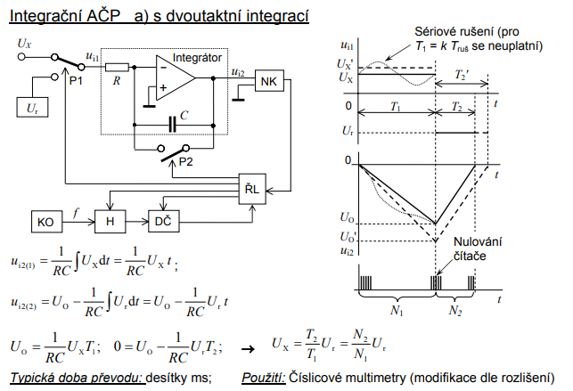

Ve schématu je Ux převáděné napětí, Ur známé referenční napětí, NK napěťový komparátor, ŘL řídící logika, KO krystalový oscilátor, H hradlo, DČ dekadický čítač, P1,2 spínače. Převod má 2 základní fáze

* + V první fázi je P1 přepnutý na Ux. Integrátor nasčítává napětí Ux nabíjením kondenzátoru C. Délka integrace Ux je pro každý převod stejná, je pevně daná. Integrujeme tedy neznámé napětí po známou dobu. Doba integrace je řízena krystalovým oscilátorem a čítačem – pulzy oscilátoru jsou načítány do čítače, v ŘL je pevně daný počet pulzů (N1), který odpovídá požadované době integrace. Když uplyne tato doba, ŘL přepne spínač P1 směrem k Ur a přejde tak do druhé fáze převodu
  + Ur má automaticky opačnou polaritu než Ux. V druhé fázi se integruje napětí Ur, z kondenzátoru se tím pádem „odintegruje“ a kondenzátor se vybíjí (kvůli opačné polaritě). Jakmile se kondenzátor vybije, bude na výstupu OZ nula. NK na výstupu porovnává vůči nule, takže do ŘL nahlásí, že na výstupu OZ už je nula. V té chvíli ŘL zastaví integraci Ur (vypne P2). Po celou dobu integrace Ur se opět načítají pulzy KO do čítače. Tentokrát tedy integrujeme známé napětí po neznámou dobu odpovídající počtu pulzů N2. Tato doba se ale dá zjistit podle počtu načtených pulzů, než se sepnul NK. Na konci druhé fáze vynulujeme čítač.

Víme tedy (viz odvození na slidu) že poměr Ux/Ur odpovídá poměru N2/N1 a tři ze čtyř hodnot ve vzorci známe. Výsledný údaj převodu na digitální hodnotu se určí podle:

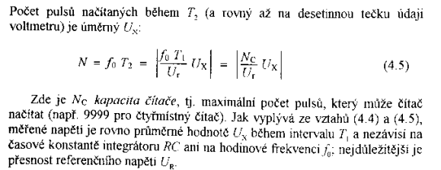

Další výhoda je, že pokud za dobu T1 zvolíme 20ms, odpovídá to periodě sinusovky ze sítě 50 Hz. Tím, že integrujeme 20ms a průměrujeme, odstraníme zároveň síťové rušení (střední hodnota přes 1 periodu je nulová).

* Další druhy integračních převodníků: s mezipřevodem napětí -> frekvence, se sigma-delta modulátorem (můžete kouknout do slidů)

DA převod

Už máme digitální hodnoty a chceme je převést zpět na analogový průběh s co nejmenší chybou. Bezhybný převod by byl možný, pokud bychom mohli použít ideální dolní propust s mezní frekvencí rovnou *f*S/2. Ta ale reálně neexistuje, takže jde vždy jen o aproximaci. Dva základní principy DA převodníku jsou na obrázku:

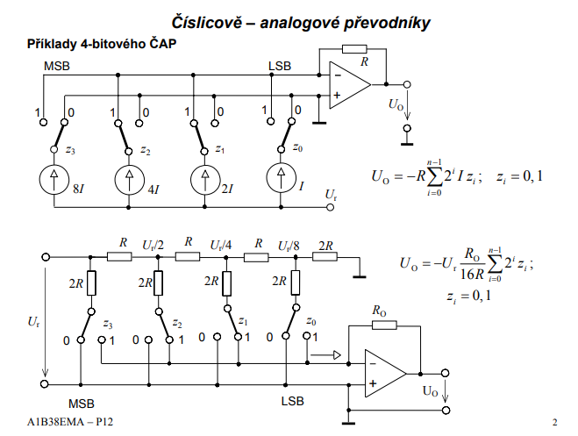

* S přepínanými proudovými zdroji (1. schéma): (*neumím to líp vysvětlit, kdyžtak doplňte, proudový zdroj se dá realizovat více způsoby*)

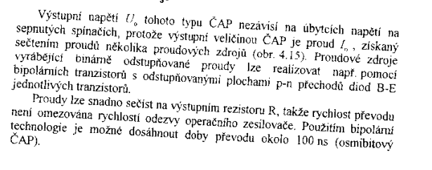

* S přepínanou rezistorovou sítí (2. schéma): Je tam připojené Ur a podle konkrétní hodnoty zakódované v binárním slově jsou nastaveny přepínače 0/1 u jednotlivých větví. Rezistory v žebříčku dělí napětí v poměrech Ur/2, Ur/4 atd. Tím se binárně váhuje proud, který teče z jednotlivých větví do OZ, celkový proud je součet proudů z větví. Celkovému proudu je úměrné výstupní napětí.

Obecně tím, že po dobu Ts je vždy nastavená stejná poloha přepínačů, vzniká na výstupu schodovitý průběh s rychlými změnami mezi jednotlivými Ts. Tyto rychlé změny se pak odfiltrují vhodnou DP (mezní frekvence podle Fs). Na výstupu DP tedy zůstanou jen ty frekvenční složky, které byly i v původním signálu a ne vyšší.

Multimetry

*Tady nevím, jestli to co jsem napsala stačí. V přednášce je za tím ještě další slide o stínění, který nechápu, tak pokud tomu někdo rozumíte a je to důležité, prosím doplňte. V přednášce nijak podrobně nerozebíral, co za obvody v multimetru je, tak předpokládám, že např. stačí vědět, že je tam „nějaký zesilovač“ a znát princip OZ a nemusíme to podrobně řešit. Slidy tady* [*https://moodle.fel.cvut.cz/pluginfile.php/233047/mod_resource/content/6/A1B38EMA-Predn_11tisk.pdf*](https://moodle.fel.cvut.cz/pluginfile.php/233047/mod_resource/content/6/A1B38EMA-Predn_11tisk.pdf)

Multimetry zahrnují měření více veličin (napětí, proud odpor) do jednoho přístroje. Umí měřit jak stejnosměrné, tak střídavé veličiny. Většinou je možné zvolit si z několika měřících rozsahů. Běžně je možné napojit multimetr na další přístroje/počítač, což usnadňuje vyhodnocování údajů. Na slidu je základní schéma číslicového multimetru.

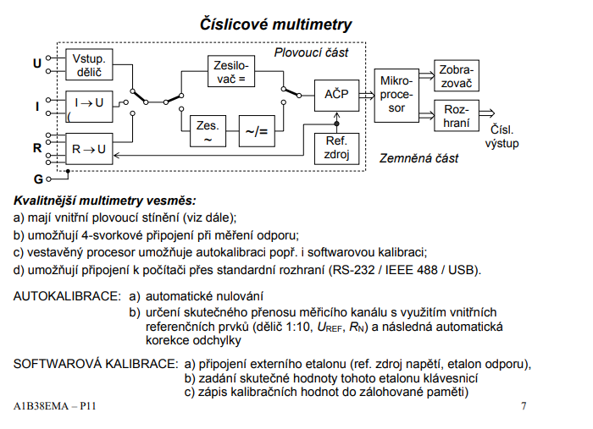

Na vstup připojíme svorky podle veličiny, kterou chceme měřit. Důležité je, že **ve skutečnosti se uvnitř multimetru vždy vyhodnocuje napětí**

* U tzn. měříme napětí – je tam dělič, který vstupní napětí rozdělí tak, aby do vyhodnocovacích obvodů šla jen nějaká část napětí
* I tzn. měříme proud – je tam převodník proud napětí (v EMA jsme probírali převodník proud napětí s OZ, tak něco na tom principu tam je), podle přednášek se používá Ayrtonův bočník (*nevím jestli to je důležité*)
* R tzn. měříme odpor – je tam převodník odpor napětí (zase jsme dělali zapojení s OZ, bude tam něco v tom principu). Podle přednášky se používá čtyřsvorkové zapojení (vhodné pro malé odpory – eliminuje termoelektrické napětí)

Pak je tam zesilovač (zase princip odpovídá tomu s OZ), který si napětí zesílí tak, aby bylo vhodné pro další zpracování. Pokud na vstupu měříme stejnosměrnou veličinu, je tam stejnosměrný zesilovač, pokud střídavou, je tam střídavý zesilovač + AC->DC převodník (záleží jaký, vic laborka na měření střídavých napětí). Pak je tam AČP (viz předchozí sekce), který analogové napětí ze zesilovače navzorkuje a výsledný digitální signál pošle do mikroprocesoru. V mikroprocesoru se digitální signál vyhodnotí a na display se pošle výsledek s naměřeným údajem. To čárkované okolo je stínění, na které je připojená G svorka – reprezentuje zem.

Osciloskopy

*Píšu jsem základy a to, co vím. Kdyžtak doplňte, moc tomu nerozumím ani s výpisky z přednášek. Slidy tady:* [*https://moodle.fel.cvut.cz/pluginfile.php/233049/mod_resource/content/8/A1B38EMA-Predn_13tisk_0.pdf*](https://moodle.fel.cvut.cz/pluginfile.php/233049/mod_resource/content/8/A1B38EMA-Predn_13tisk_0.pdf) *. Podrobnosti tady* [*https://drive.google.com/file/d/1U5rv3S4ixIYNgcrR9kIX0tcdnUZA2Ler/view?usp=sharing*](https://drive.google.com/file/d/1U5rv3S4ixIYNgcrR9kIX0tcdnUZA2Ler/view?usp=sharing) *strana 52 a dál. Zvlášť budu ráda za doplnění ke generátoru spouštěcích pulzů, , co dělá režím AUTO, hold off režim, ty různé trigger módy u číslicového osciloskopu a další věci, které byly zmíněné v přednášce nebo by mohly být důležité.*

Hlavní funkcí je zobrazení průběhu napětí na svorkách. Na display vidíme průběh a dalšími funkcemi si můžeme nastavit zobrazení a zjistit různé parametry průběhu (to už záleží na typu osciloskopu). Někdy také lze zobrazit jedno napětí jako funkci druhého napětí. Starší osciloskopy byly analogové, později se začaly používat číslicové osciloskopy, které průběh nejdříve navzorkují a potom s ním pracují v digitální podobě. Některé osciloskopy dokáží snímat až GHz průběhy.

Analogový osciloskop

Upraví vstupní signál analogovými obvody a zobrazí ho na obrazovku (na obrázku schéma jednokanálového). Starší princip, méně funkcí, bezprostředně reaguje na změnu veličiny. Nevýhodou je, že špatně zobrazuje nízké kmitočty (vstupní kondenzátor je úplně nepropustí), nemá paměť, takže se nedá průběh uložit a dále zpracovávat

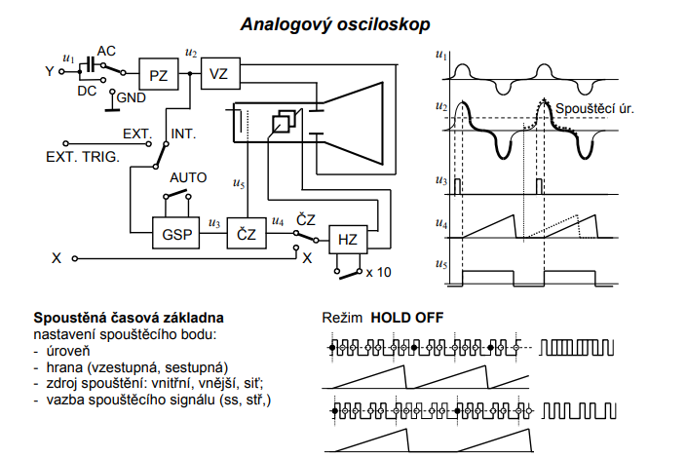

Číslicový osciloskop

Signál se zesílí zesilovačem na potřebnou úroveň, vzorkuje se (různé druhy vzorkování viz slide níž) pak se AD převodníkem digitalizuje, vzorky se ukládají do paměti. Paměť je FIFO (first in first out). Výsledek se zobrazuje na display (typicky LCD jako u počítače). Má spoustu funkcí – výpočet střední a efektivní hodnoty, peak to peak, fázový rozdíl mezi kanály, integrace, zobrazení hysterezní smyčky, umožňuje i výpočet frekvenčních charakteristik (akorát se musí dávat pozor na aliasing).

